Nama : M. Rizqi R

NIM : 20051204034

Kelas : TI B

Program Konversi Bilangan

Program dimulai dengan sebuah login prompt yang membutuhkan user agar melakukan input berupa username dan password yang sudah disiapkan sebelumnya (rizqi, 123).

User akan disajikan tampilan berupa :

1. Desimal ke Biner
2. Desimal ke Oktal
3. Biner ke Desimal
4. Oktal ke Desimal

User lalu memasukkan input dengan angka yang tersedia di pilihan (1-4).

Desimal ke Biner :

1. User melakukan input bilangan desimal dengan batas 65535.
2. Program akan melakukan kalkulasi untuk mengubah bilangan tersebut ke dalam bentuk biner.
3. Hasil belum sepenuhnya menjadi bilangan biner dan harus dibalik urutannya mulai dari belakang
4. Output bilangan biner
5. User akan diberikan pilihan apakah user ingin melakukan konversi lagi atau tidak ?
6. Jika user melakukan input “y” maka program akan mengulang tanpa harus melakukan login kembali. Jika user melakukan input “n” maka program akan berakhir.

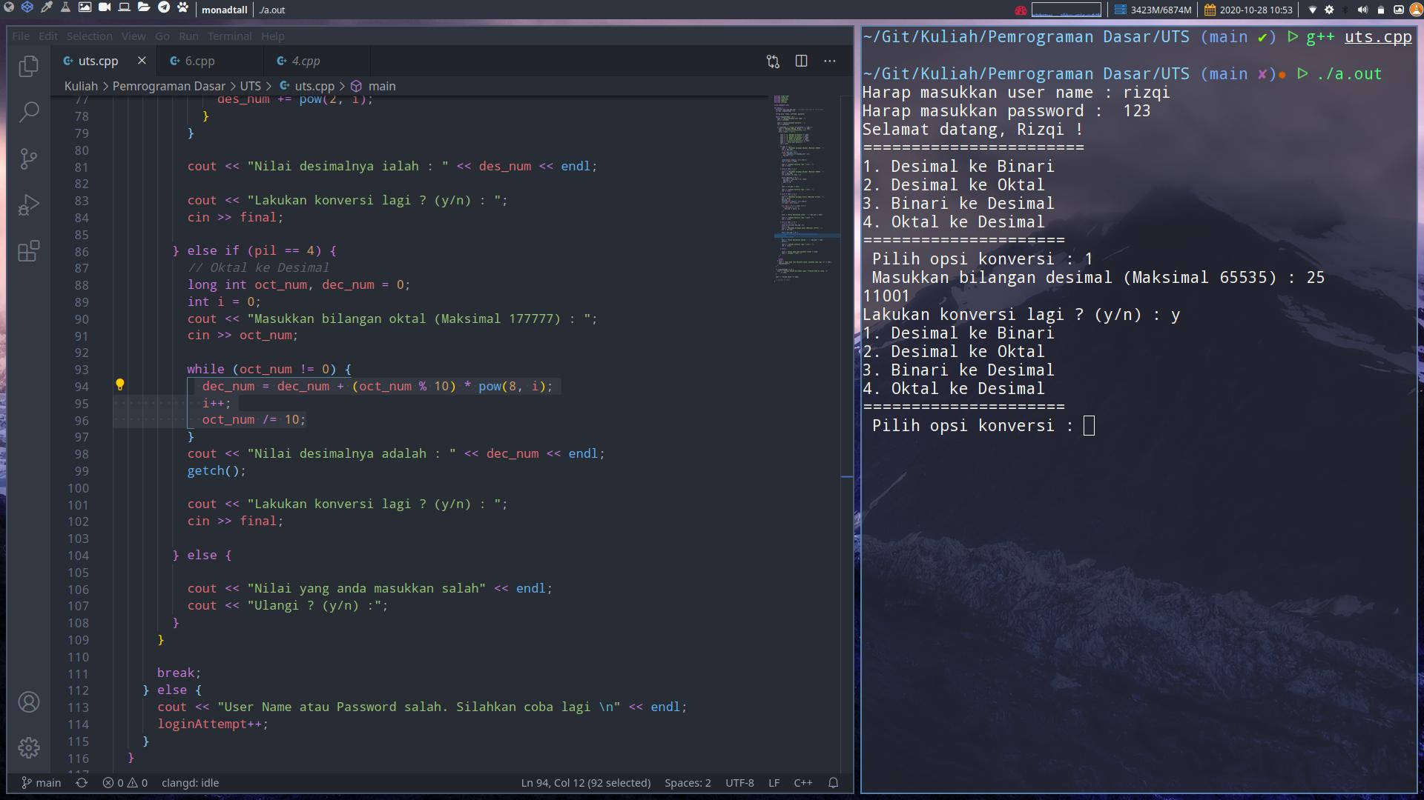

Desimal ke Oktal

1. User melakukan input bilangan desimal dengan batas 65535.
2. Program akan melakukan kalkulasi untuk mengubah bilangan tersebut ke dalam bentuk oktal.
3. Output bilangan oktal.
4. User akan diberikan pilihan apakah user ingin melakukan konversi lagi atau tidak ?
5. Jika user melakukan input “y” maka program akan mengulang tanpa harus melakukan login kembali. Jika user melakukan input “n” maka program akan berakhir.

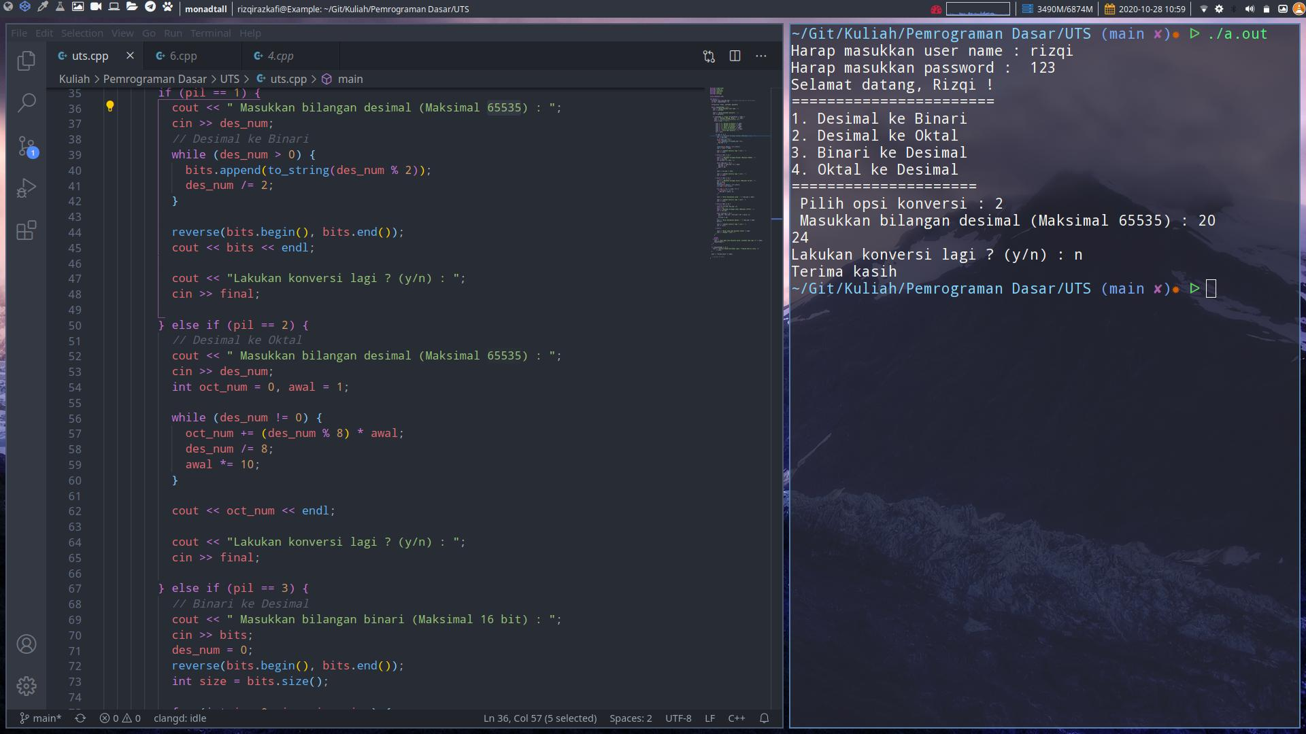

Biner ke Desimal

1. User akan memasukkan input berupa bilangan desimal dengan maksimal 16 bits.
2. Bilangan biner akan dibalik dan dikonversi ke bilangan desimal.
3. Output bilangan desimal.
4. User akan diberikan pilihan apakah user ingin melakukan konversi lagi atau tidak ?
5. Jika user melakukan input “y” maka program akan mengulang tanpa harus melakukan login kembali. Jika user melakukan input “n” maka program akan berakhir.

.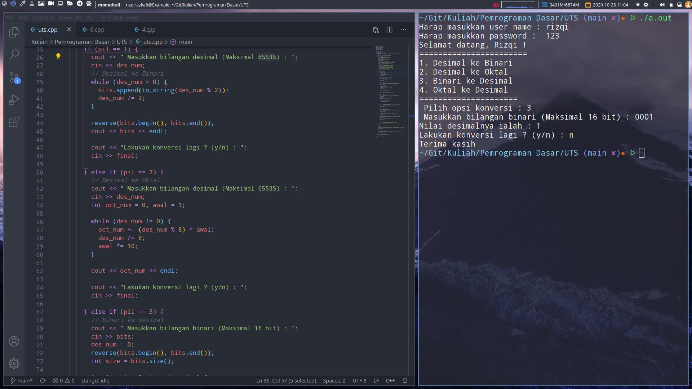

Oktal ke Desimal

1. User akan memasukkan input berupa bilangan oktal dengan maksimal 1777777.
2. Bilangan oktal akan dikonversi ke bilangan desimal.
3. Output bilangan desimal.
4. User akan diberikan pilihan apakah user ingin melakukan konversi lagi atau tidak ?
5. Jika user melakukan input “y” maka program akan mengulang tanpa harus melakukan login kembali. Jika user melakukan input “n” maka program akan berakhir.

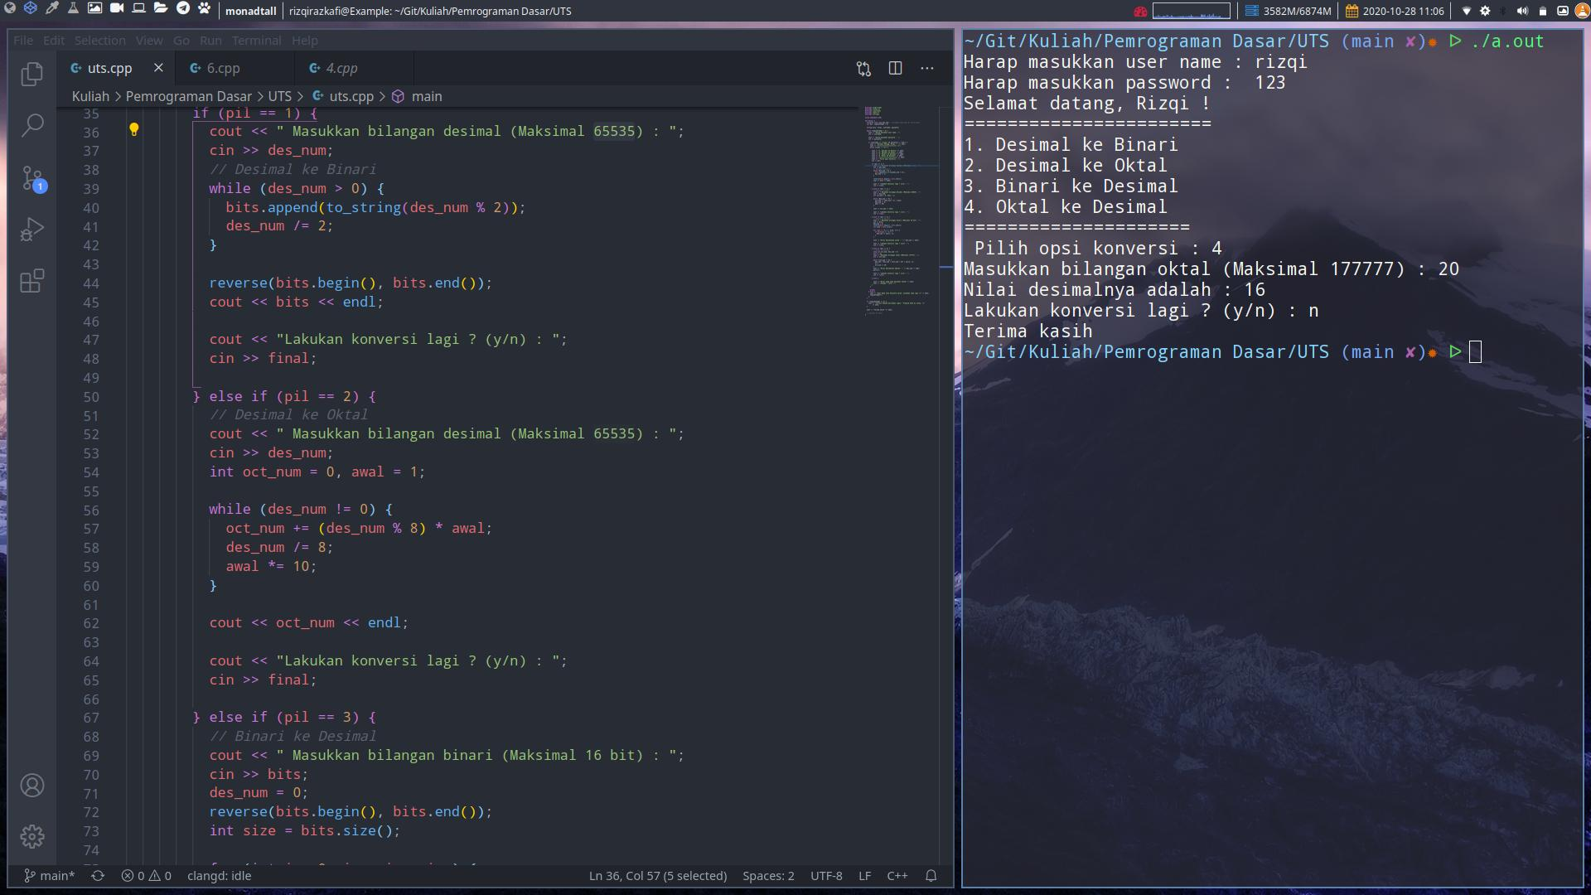

Kesimpulan

Dapat kita simpulkan bahwa program dapat melakukan konversi pada salah satu tipe bilangan yang tersedia ke tipe bilangan lain.